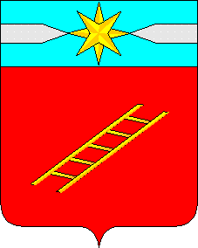

ИВАНОВСКАЯ ОБЛАСТЬ

АДМИНИСТРАЦИЯ ЛУХСКОГО МУНИЦИПАЛЬНОГО РАЙОНА

**ПОСТАНОВЛЕНИЕ**

**28 декабря 2022 г. № 491**

**Об утверждении муниципальной программы Лухского муниципального района Ивановской области «Развитие сельского хозяйства и предпринимательства в Лухском муниципальном районе на 2023 год и плановый период 2024 – 2025 годов»**

# В соответствии со статьями 78 и 179 Бюджетного кодекса Российской Федерации, статьей 15 Федерального закона от 06.10.2003 г. № 131-ФЗ "Об общих принципах организации местного самоуправления в Российской Федерации", статьей 7 Федерального закона от 07.07.2003 г. № 112-ФЗ «О личном подсобном хозяйстве», статьями 2 и 6 Федерального закона от 29.12.2006 г. № 264 «О развитии сельского хозяйства» и Постановлением администрации Лухского муниципального района от 18.05.2017 г. № 192 «Об утверждении Порядка разработки, реализации и оценки эффективности муниципальных программ Лухского муниципального района и Лухского городского поселения» администрация Лухского муниципального района п о с т а н о в л я е т:

1.Утвердить муниципальную программу Лухского муниципального района Ивановской области «Развитие сельского хозяйства и предпринимательства в Лухском муниципальном районе на 2023 год и плановый период 2024 – 2025 годов» (прилагается).

2. Настоящее постановление вступает в силу с момента его подписания и распространяется на правоотношения с 01.01.2023 г.

3. Признать утратившим силу с 01.01.2023 г. Постановление администрации Лухского муниципального района от 28.12.2021 г. № 470 «Об утверждении муниципальной программы Лухского муниципального района Ивановской области «Развитие сельского хозяйства и предпринимательства в Лухском муниципальном районе на 2022 год и плановый период 2023-2024 годов».

4. Контроль за исполнением данного постановления возложить на начальника отдела сельского хозяйства, предпринимательства и развития сельских территорий администрации Лухского муниципального района.

Глава Лухского

муниципального района: Н.И. Смуров

Исп.: Коновалова Н.Н.

(49344)21153